# Die Diode

Recherchieren Sie selbstständig im Internet und lösen Sie folgende Aufgaben/Fragen zur Diode.

1. Welche wichtige Aufgabe hat eine Diode?

|  |  |  |
| --- | --- | --- |
| a) Sie verstärkt die Spannung. |  | b) Sie macht aus Gleichstrom Wechselstrom. |
| c) Sie lässt den Strom nur in eine Richtung fließen. |  | d) Sie speichert elektrische Energie. |
| Antwort: |  | **c)** |

1. Eine Diode ist ein Leiter? Richtig oder falsch?

Falls falsch, was ist es dann? **Halbleiter**

1. Wie nennt man bei einer Diode die Richtung, wenn der Strom durchfließt?

Antwort: **Durchlassrichtung**

1. Wie nennt man bei einer Diode die Richtung, wenn der Strom gesperrt wird?

Antwort: **Sperrichtung**

1. Wie sieht das Symbol einer Diode aus?

|  |  |  |
| --- | --- | --- |
| Ein Bild, das Text, Möbel, Tisch, Sitz enthält.  Automatisch generierte Beschreibunga) |  | Ein Bild, das Text, Tisch, Sitz enthält.  Automatisch generierte Beschreibungb) |
| Ein Bild, das Schere, Werkzeug enthält.  Automatisch generierte Beschreibungc) |  | d) |
| Antwort: **b)** | | |

1. Um welche elektrischen Bauteile handelt es sich bei den anderen Symbolen?

Antwort:

**a) Kondensator**

**c) Spule**

**d) Transistor**

1. Wie werden die Anschlüsse einer Diode bezeichnet?

|  |  |  |
| --- | --- | --- |
| Anschlussbezeichnung | Symbol der Diode | Anschlussbezeichnung |
| **Anode** | Ein Bild, das Text, Tisch, Sitz enthält.  Automatisch generierte Beschreibung | **Kathode** |

1. Wie muss eine Diode mit den Polen einer Gleichspannungsquelle verbunden werden, damit der Strom fließen kann? Ergänzen Sie die Sätze.
2. Der Anschluss **Anode** muss mit dem Pluspol der Gleichspannungsquelle verbunden werden.
3. Der Anschluss **Kathode** muss mit dem Minuspol der Gleichspannungsquelle verbunden werden.
4. Bei welcher Schaltung leuchtet die Lampe? Finden Sie heraus, ob der Strom in Durchlassrichtung oder Sperrrichtung fließt.

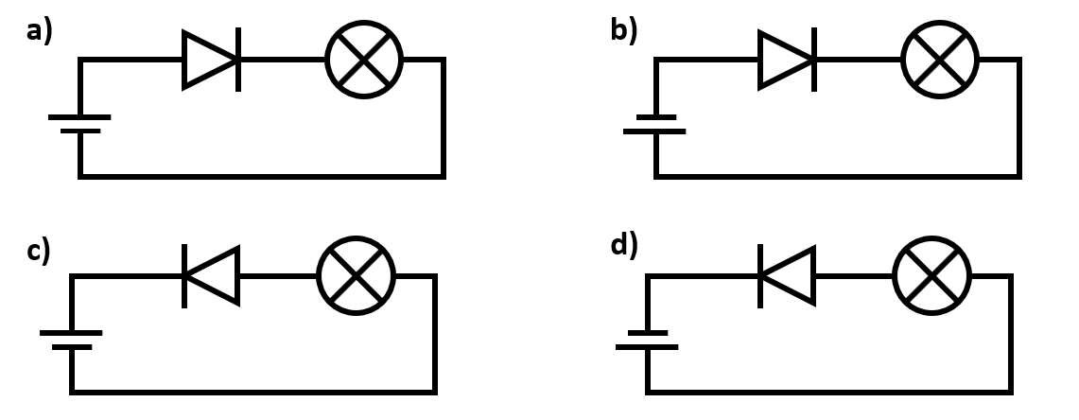

|  |  |  |
| --- | --- | --- |
| a) Die Lampe leuchtet |  | b) Die Lampe leuchtet nicht |
| c) Die Lampe leuchtet nicht |  | d) Die Lampe leuchtet |

**Kennlinie einer Diode**

1. Die Kennlinie einer Diode wird typischerweise in drei Bereiche unterteilt. Die drei Bereiche wurden in der Abbildung mit A, B und C bezeichnet. Wie werden die drei Bereiche richtig genannt?

A: **Durchbruchbereich**

B: **Sperrbereich**

C: **Durchlassbereich**

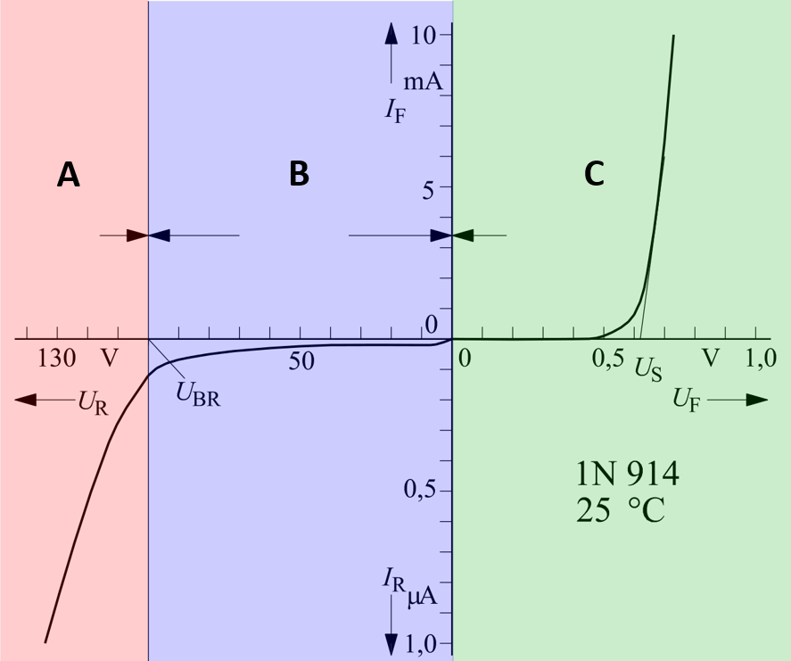

Welche Bedeutung haben die einzelnen Bezeichnungen in der Abbildung? Ergänzen Sie die Tabelle. Notieren Sie zu jedem Symbol die entsprechende Bezeichnung und halten Sie eine kurze Erklärung zu dieser elektrischen Größe fest.

|  |  |  |
| --- | --- | --- |
| **Symbol** | **Bezeichnung** | **Kurze Erklärung** |
| $$U_{S}$$ |  |  |
| $$U_{F}$$ |  |  |
| $$U_{R}$$ |  |  |
| $$U_{BR}$$ |  |  |
| $$I_{F}$$ |  |  |
| $$I_{R}$$ |  |  |

1. In welchem Bereich liegt die Schwellspannung $U_{S}$ einer typischen Silizium-Diode?

Antwort: **0,6V – 0,7V**

1. Ab welcher Spannung $U_{BR}$ beginnt der Durchbruch einer Silizium-Diode in Sperrrichtung?

Antwort:

# Die Diode - Spannungsdiagramme

Gegeben ist eine Schaltung bestehend aus einer Diode, einem Widerstand $R_{L}$ und einem Spannungsgenerator.

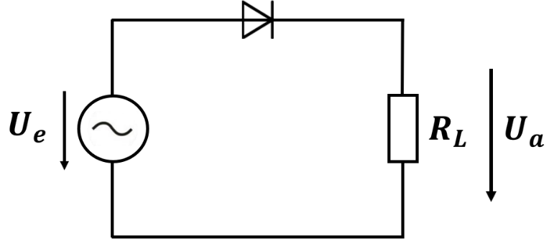

Betrachtet werden zwei Spannungsverläufe – einmal von einer Sinusspannung und einmal von einer Sägezahnspannung. Die Diagramme unten zeigen den Spannungsverlauf der Quellspannung $U_{e}$. Die Frage ist nun: Wie sehen die Spannungsverläufe hinter der Diode am Lastwiderstand $R_{L}$ aus?

Zeichnen Sie per Hand die beiden Spannungsverläufe $U_{a}$ jeweils in das untere leere Diagramm ein.

